校园直饮水平台饮水卡使用说明
尊敬的各位老师、同学：
长期以来，如何解决饮水问题一直是人们共同关心的焦点话题。饮水水质好坏，直接关系到人体的健康。目前我国的水污染主要有两大方面：
A、水源：有机污染和重金属污染成为了最大危害：自来水超标有害物质大多数来自水源地。30多年来快速工业化导致广泛的水源地污染，很多看不见的危害，容易被忽视但更值得关注，自来水的有机化合物总量（CODMn）超标易导致慢性疾病；有机化合物会在人体中富积，最终对身体造成危害，严重时可能致癌、致畸、致突变。”美国环保总署曾发布报告称，现有检测技术发现水中有2221种有机化合物，在饮用水中发现有756种，其中有20种致癌物，23种可疑致癌物，18种促癌物和56种致突变物。
B、水厂处理工艺跟不上污染：尽管水源污染严重，至2009年底，全国县以上4000多家自来水厂中，98%仍使用传统工艺。水厂滞后的自来水工艺，成为失控的第一道关口；水厂处理后，输水过程中会产生更多污染，老旧水管容易腐蚀、结垢，产生微生物细菌种子，与水中营养物发生反应，形成二次污染，有时肉眼可见，水发黄发黑发臭，但多数时候肉眼无法发现。
目前学生的饮水方式都存在一些问题，既不能从量上满足学生饮水需求，又不能从本质上保证学生饮水安全。为改善学校师生饮水状况，通过考察，先采用吸收社会投资的“BOT”方式，建设了校园直饮水系统，在校内安装了大型深层水质净化设备，在各宿舍楼层设置终端饮水平台装置，以便于取用，为广大师生提供洁净、健康、甘甜、冷热随心的优质饮水。
本校园直饮水解决方案具有以下优点：
- 健康卫生，饮用安全：通过大型水质净化设备制水，密闭管网供水，无污染环节，饮用水
达到国家直饮水标准，杜绝二次污染问题。
- 智能管理，放心省心：采取智能IC卡管理，不担省除了抬水、送水和外出买水喝的辛劳，
而且让学生喝水方便，家长放心，校方省心。
- 节约用水，公平合理：学生有偿用水，喝多少刷多少，减少浪费，花少钱喝好水。
- 使用方便，供水充足：水源随制随饮，冷热转换，四季皆宜。
- 费用低廉：费用远远低于市场上瓶装水，学生自助刷卡饮水，精确到分，IC卡可反复充
值。价格：常温水及温水：0.1元/500mL（市售瓶装水最低1元一瓶，本机仅折合0.1元
每瓶）， 开水：0.15元/500mL。
六、为方便学生购卡及使用，售卡地点为东餐厅超市和西餐厅一卡通充值窗口对面，并有一下优惠活动；
1.一次性充值金额50元，免收卡费。
2.一次性充值金额100元，免收卡费，另送10元水费。
咨询电话：18553108081 15263769428
校内小号：611611
关于水费价格的说明：

本直饮水系统水质经过深度净化，水质达到国家直饮水标准，去除了水中所有的污染物，同市售品牌瓶装水及桶装水相同，同时因为现制现喝，避免了运输过程中的二次污染隐患，比桶装水及瓶装水更新鲜、口感更好、更有安全卫生保证，加热过程为步进式逐层加热，避免了阴阳水、千滚水，由于为净化水，所以热水、温水、生水均可放心饮用。
净化设备原理示意图
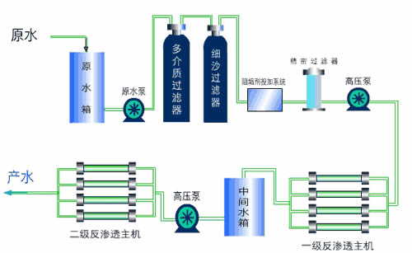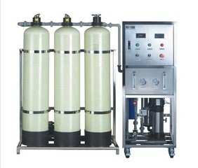

- 水价对比说明
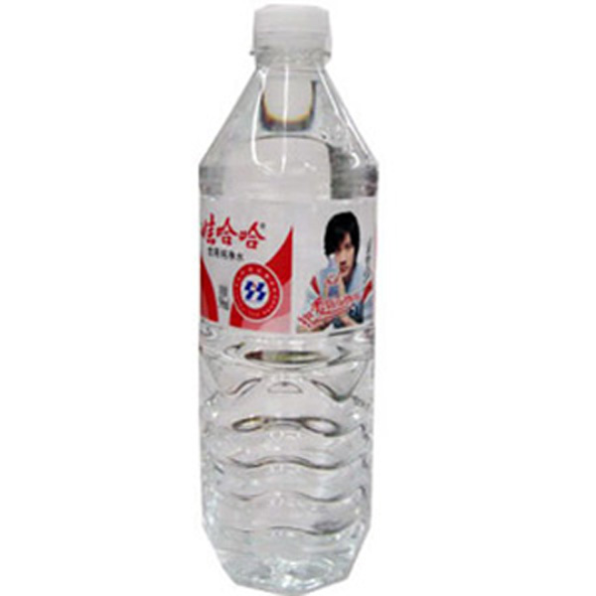
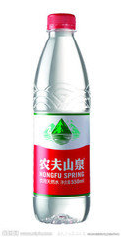
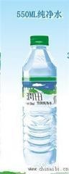
500毫升瓶装水市售每瓶1元以上，
本设备只需0.1元.，加热后只需0.15元
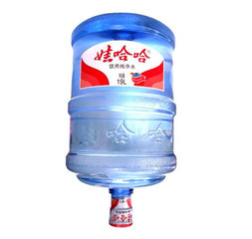
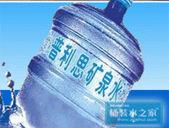

5加仑品牌桶装水市售10元以上每桶，
本设备只需3.6元，加热后只需5.3元
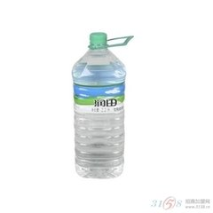
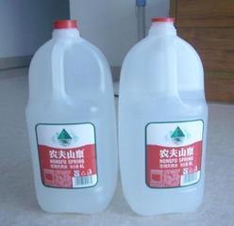

3.5升品牌瓶装水市售每瓶6元以上，
本设备只需0.7元。加热后只需1.05元

